

01 juin 2021

Pannetier-EXT, Marvyn (uie42738)

cONTINENTAL

1 Avenue Paul Ourliac, Toulouse

Stage ConTINENTAL

ACASYA: Automatic Control and Analysis System Application

# ISSUES

|  |  |  |  |  |
| --- | --- | --- | --- | --- |
| **Item** | **Type** | **Description** | **Solution** | **State** |
| **General Bugs/Ergo ACASYA** | | | | |
| 001 | Bug | Nothing happens when clicking on the quit button in the main menu | Add callback function that will quit the program but also close the process, by adding a hidden button (use example of the back button) | FIXED |
| 002 | Ergo | Add a popup when you click on the red quit button | Use popup function | FIXED |
| 003 | Bug\Ergo | Obligatory to add label to make the software works | Implement some functions to be able to let a label blank. If there is no first label the function will check from the beginning and if there is no last label, the function will analyse until the end | FIXED |
| 004 | Ergo | Code continuous parameter directly in the code | Add Continuous to the parameter list within the generateParameterTab function | FIXED |
| 005 | Bug | Excel exe are running despite we quit the application | Modify the path which didn’t work due to the spaces!  Look if there are forgotten cases that need to be correct to close excel program | FIXED |
| 006 | Bug | Ask again to select the log folder when modifying a check function | Correct the conditions to ask that | FIXED |
| 007 | Ergo | Load default conf even if we return to first menu | Implement an initial configuration load button | FIXED |
| 008 | Bug | Bugs due to multiple insertion of labels when we use several check functions | Implement the prohibition to insert the same label several times and correct the check function to let them work with this new implementation of labels | FIXED |
| 009 | Bug | Infinite loop when we start again a test | Modes.c : » while (!GetGbQuitter()) && (ongoingTest == 1))”  Line 13590 | FIXED |
| 010 | Bug | Possibility to launch a test even if the security button is not green | Add variable and if to solve this problem ! | FIXED |
| 011 | Bug | Impossible to send individual RF frames | Understand the DLL called IPC and correct the code to make it works | FIXED |
| 012 | Bug | Impossible to put more than one argument in a frame | Implement a new system of argument by adding a column in the test script and modifying the DLL | FIXED |
| 013 | Ergo/Bug | Almost all the column of the database was code in hard in the files, so it was impossible to change the columns in the database or add another one. | Created function to find the columns of the arguments we want | FIXED |
| 014 | Ergo | Implement the possibility to filter the frames by their RF protocols for the check function | Add if to check the RF protocol and passed only if it is the one we gave in parameter | FIXED |
| 015 | Bug | Soft crash randomly when a too long test is launch | Bug comes from the function RunUserInterface which stop the execution sometimes.  In a first time I cleaned the code by removing the most of the warning possible and then I found a way to make the .exe compatible with windows10 and with that the bug disappear |  |
| **Bugs/Ergo Mode Creation ACASYA** | | | | |
| 101 | Ergo | Expected results: Value field red could be better | Dimmed the cross in the .uir file | FIXED |
| 102 | Ergo | Insert steps | Create a function to insert a step in a precise position  **Function description:** inspire by create step but collect the number of the line select with the rect structure and use insertTableRow with this number | FIXED |
| 103 | Ergo | Implement Move up and Move down function using the one that already exist in script sequence | Create right click event and adapt the move up and down that already exist for the script panel | FIXED |
| 104 | Bug | Crash when insert a label in script | Comment the line that create the bug because this line is not good as it consider the label display as a list one. | FIXED |
| 105 | Ergo/bug | Enable to change values by hand which create a bug during execution | Remove SetActiveCtrl line and put the panels in indicator instead of hot | FIXED |
| 106 | Bug | Continuous crash | Add the line to the database if it isn’t already in. Code in InitConfig and button_database functions | FIXED |
| 107 | Ergo | Load expected + script ! | Load the script for the two panels. Copy and adapt in each panel the load script of the other one. | FIXED |
| 108 | Ergo | Modify a line or step ! | Create functions that will collect the data from the table to the create script window or create check window. | FIXED |
| 109 | Ergo | WUid | Dimmed WUid when creating a step and we use broadcast command | FIXED |
| 110 | Ergo | Color lines selected | Create a function CouleurSelection that will color the line where the mouse is currently. | FIXED |
| 111 | Ergo | Load nouveau script ecrase l’ancien | Delete all lines in the both panels before loading the new test script | FIXED |
| 112 | Ergo | Insert pre et post cond couleurs | Colors fixed | FIXED |
| 113 | Bug | Save 2 fois d’affilé plante | Message d’erreur est en arrière plan | FIXED |
| 114 | Ergo | Security to be sure the label asked in check function exists | Go throw the table each time we create a check function and compare each label of the table to the one written on the expected results panel. If there any label correspond to the ones written, display a popup. | FIXED |
| 115 | Ergo | Modif put line in script mode even if it is not a script line | see error 118 | FIXED |
| 116 | Ergo | Do not give the choice to choose .xlsx when we load a script sequence | Change argument in the function FileSelectPopupEx | FIXED |
| 117 | Bug | Impossible to add letters in check function for ID field for example | Put the letter always visible | FIXED |
| 118 | Bug | Allows all values (indiv, seq,range) when modifying a step | Add the line itemValue= commandExpResult; in the add exp results function | FIXED |
| 119 | Bug | Crash colors function sometime | Bug colors fixed, I read the previous color and put it on the right row | FIXED |
| 120 | Ergo | Does not Collect the RIM diameter when modify CheckCompareAcc function | Add line into modify expected result function | FIXED |
| 121 | Bug | Individual frames do not work | Look at the end of the document | FIXED |
| **Bugs/Ergo Mode Execution ACASYA** | | | | |
| 201 | Ergo | Insert steps | Create a function to insert a step in a precise position  **Function description:** inspire by create step but collect the number of the line select with the rect structure and use insertTableRow with this number | FIXED |
| 202 | Ergo | Implement moveup and movedown | Create right click event and adapt the move up and down that already exist for the script panel | FIXED |
| 203 | Ergo/bug | Enable to change values by hand which create a bug during execution | Remove SetActiveCtrl line and put the panels in indicator instead of hot | FIXED |
| 206 | Ergo | Modify a line or step ! | Created a function which collect the data of the row selected and directly fill in the fields | FIXED |
| 207 | Ergo | Color | Add a color to the line selected | FIXED |
| 208 | Bug | Stop button when a test is running don’t work | Solve this bug by adding security in check function if we don’t have the log file we want | FIXED |

***First test of the Check Functions***

|  |  |  |
| --- | --- | --- |
| Fonction | Travail et tests effectué | Fonctionnel ? |
| CheckFieldValue | **Test:** Test_Labels_CheckFieldValueFinal  **Description :** Tests de toutes les combinaisons de labels dans le même script et dans des scripts différents.  **Analyze**: fonctionne correctement !  **Test:** Test_otherFields_CheckFieldValue  **Description :** Test différents check de fields avec différentes combinaison de labels  **Result:** passed mais bug mineurs voir 117  **Correction tolerance 23/07/2021** | Passed |
| CheckTimingInterBursts | **Test:** Test_Labels_CheckTimingInterBursts  **Description :** Tests de toutes les combinaisons de labels dans le même script  **Analyze**: fonctionne correctement !  **Correction tolerance 23/07/2021** | Passed |
| CheckTimingInterFrames | **Test:** Test_Labels_CheckTimingInterBursts  **Description :** Tests de toutes les combinaisons de labels dans le même script  **Analyze**: fonctionne correctement  **Correction tolerance 23/07/2021** | Passed |
| CheckSTDEV | **Test:**  **Description :**  **Analyze**: ne fonctionne pas pour le moment !  Problem : Ne rentre pas dans la fonction : | Passed |
| CheckNbBursts | **Test:** Test_Labels_CheckNbBursts  **Description :** Tests de toutes les combinaisons de labels dans le même script  **Analyze :** passed | Passed |
| CheckNbFramesInBurst | **Test:** Test_Labels_CheckNbFramesInBurst  **Description :** Tests de toutes les combinaisons de labels dans le même script  **Analyze :** passed | Passed |
| CheckCompareP | **Test:** Test_Labels_CheckCompareP  **Description :** Tests de toutes les combinaisons de labels dans le même script  **Analyze : failed, ne donne aucun résultat**  **Correction tolerance 23/07/2021**  **Travail : correction de la fonction , lecture de la mauvaise colonne pour la WU et donc valeur de la pression vu par la WU toujours égale à zéro**  22/07/2021 :  **Test:** Test_Labels_ CheckCompareP  **Description :** Tests de toutes les combinaisons de labels dans le même script  **Analyze :** passed  **Correction tolerance 23/07/2021** | Passed |
| CheckCompar Acc | **Test:** Test_Labels_CheckCompareAcc  **Description :** Tests de toutes les combinaisons de labels dans le même script  **Analyze : Failed, plante dans la fonction**  22/07/2021 :  **Test:** Test_Labels_ CheckCompareAcc  **Description :** Tests de toutes les combinaisons de labels dans le même script  **Analyze :** passed  **Correction tolerance 23/07/2021** | Passed |
| CheckNoRF | **Test:** Test_Labels_CheckNoRF  **Description :** Tests de toutes les combinaisons de labels dans le même script  **Analyze :** Passed, semble fonctionner correctement pour toutes les combinaisons de labels | Passed |
| CheckTimingFirstRF | **Test:** Test_Labels_CheckTimingFirstRF  **Description :** Test avec un seul label  **Analyze :** passed car ne ndétecte aucune trame RF (vérifier bug report par maxime)  **Test:** Test_Labels_ CheckTimingFirstRF  **Description :** Test de la fonction avec un label comme défini  **Analyze :** passed  **Correction tolerance 23/07/2021** | Passed |

|  |  |
| --- | --- |
| Passed | Failed |
| 10 | 0 |

# ANNEXE

Vocab:

MP: Mode Parking

MD: Mode Driving

MFB: Mode First Block

MI: Mode Interim

WU: Wheel Unit

ACASYA: Automatic Control and Analysis System Application

TTM: Truck Tool Management (Not sure)

BLE: Bluetooth Low Energy*

PID: process ID

## COMPREHENSION

|  |  |  |  |  |
| --- | --- | --- | --- | --- |
|  | What ? | Where ? (file) | How ? | state |
| 1 | Attribute function | Userint.h | Functions definitions with arguments | Understood |
| 2 | attribute | everywhere | Possible state or value of each command (button, list…etc.) | Understood |
| 3 | Config Anum file | Extern file | Configure the Anum with a script | Understood |
| 4 | Log creation | GstFiles.c(.h), ResultTextFil.h?? | ?? | In process of comprehension |
| 5 | Re-analyse | Mode.c & Mode.uir | Function, button, reuse | Understood but can be study more |
| 6 | Parameters | Script definition panel, 1944 Modes.c, Modes.C 237,  350 Modes.h  18128 Modes.c!!!  *  21828 Modes.c !!!!!!!!!! | Idea : collect in a variable time for example as a string ? | Understood but can be study more |
| 7 | Execution script | Execution window | Start the sequence of tests | Understood |
| 8 | Message error when use the keyboard | Modes.c | Event_keyboard or something like that in userint.h | Understood |
| 9 | File.uir -> generate .h | User Interface Files | Use graphic interface to create button...etc. | Understood |
| 10 | Pre-condition, script, post condition choice | Script definition interface | Precondition: what we want before the test  Script: the different tests we will do  Post condition: return to a basic config to be able to another test | Understood |
| 11 | Check function working | Modes.c | Fonctions | Understood |
| 12 | Progression bar | Execution window and modes.c | End Modes.c file | Understood |
| 13 | DLL | ResultTextFile | It is a lib with function We can use. Definition of these functions are in ResultTextFile.h | Understood |
| 14 | TextBox analyse mode | Modes.c & IhmModes.uir | Function which open the file and copy line by line | Understood |
| 15 | ShowCurrentScript | L7482 Modes.c | Use excel function to collect the different data | Understood |
| 16 | Time scripts | Modes.c | 7337 Modes.c | Understood |
| 17 | QUIT button in main menu | Mode.c, IhmModes.uir  IhmModes.h | Create a new button with a callback function that will be hide and use this button for the red button quit. ADD the switch event because this button probably always listens for events contrary to the back button which launches the callback function | Corrected and understood |
| 18 | Config files | Folders |  | In process of comprehension |
| 19 | LF data name | Script definition |  | In process of comprehension |
| 20 | Seq script | Modes.c 21957  22057 also  5291 | First part goal is to create a log file for this comparison  Then, we the files where seq are saved and we compare them | Understood but can be study more |
| 21 | Modes.c function AffResult2 not finished and graph | Modes.c 15641 and IhmModes.uir PANELGRAPH | Find a way to implement that |  |
| 22 | Modes.c & IhmModes.uir right_click |  | GST_SCRIPT edit | Understood but can be study more |
| 24 | Load 3 last files when it is launched | 12094 Modes.c | Ecrire le nom des fichiers dans un fichier et venir chercher ces noms | Corrected and understood |
| 25 | Load 3 last files when it is launched |  | Bonus : faire un script windows qui vient chercher le nom du dernier fichier enregistrer dans un dossier  ECRIRE LES chemin dans fichier et venir les lires  Première idée à reprendre  Regarder condition activation des modes  Ajout lessage explication | DONE |
| 26 | generateCoverageMatrix | 21284 Modes.c |  | Understood |
| 27 | Move up/move down insert | Modes.c run table callback |  | Understood |
| 28 |  |  |  |  |

|  |  |
| --- | --- |
| Fonction | Avancée |
| CheckFieldValue | Filtre protocoles RF : OK  Test : OK  Return 1 : oui |
| CheckTimingInterBursts | Filtre protocoles RF : OK  Test : OK  Return 1 : oui |
| CheckTimingInterFrames | Filtre protocoles RF : OK  Test : OK  Return 1 : oui |
| CheckSTDEV | Pas besoin donc field dimmed |
| CheckNbBursts | Filtre protocoles RF : OK  Test : OK  Return 1 : non |
| CheckNbFramesInBurst | Filtre protocoles RF : OK  Test :  OK |
| CheckCompareP | Filtre protocoles RF : OK  Test : OK |
| CheckCompareAcc | Filtre protocoles RF : OK  Test : OK |
| CheckNoRF | Filtre protocoles RF : OK  Test : |
| CheckTimingFirstRF | Filtre protocoles RF : OK  Test : |

**Amélioration/MAJ :** ***DONE***

Rendre la lecture des différentes trames de la database possible et les charger dans la liste des interfaces. Coder dans la fonction parametersdata dans le fichier Modes.c. J’ai déjà commencé une fonction pour récupérer la lettre de la colonne correspondant à l’interface donné en argument (appeler cette fonction dans parametersdata). Ensuite l’idée serait de chargé les différents types de trames dans la liste des interfaces et non de les coder en dur. Pour ça l’idée serait d’écrire une fonction permettant de trouver la case interface et récupérer le nom de l’interface toujours placé sur la droite de cette case. A la fin on aurait un tableau avec les interfaces et on l’utiliserait avec la fonction InsertListItem pour charger le boutton/liste. Il faudrait cependant modifier la fonction parametersdata qui traite les cas avec l’index correspondant au type de la trame codé en dur, le traitement peut être fait avec des if et le nom en chaine de caractère de chaque interface plutôt que l’index dans la liste. Le but de cela est d’avoir un logiciel robuste qui va continuer de fonctionner si la colonne d’une interface change ou si on en rajoute un ce qui n’est pas le cas actuellement.

Faire un document qui explique les chose à respecter dans la database pour que ça fonctionne !

***Explication BUG trames individuelles : DONE***

**Démarche :**

J’ai trouvé la fonction appelée pour exécuter les fonctions ANUM :

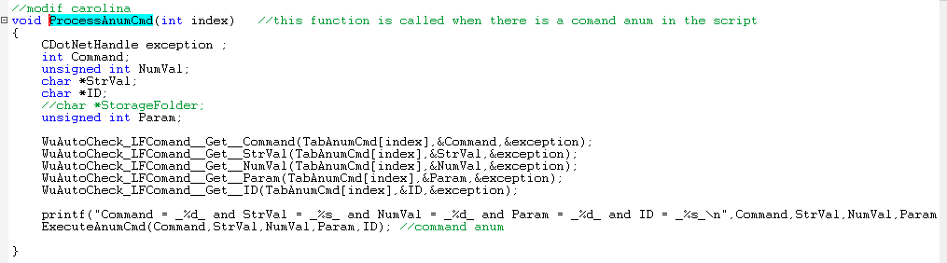

On remarque que dans cette fonction on vient récupérer les paramètres utiles à l’exécution de cette fonction (index pour le switch, nom de la commande, nombre de trames émises, intertrame, ID). J’ai vérifié avec un printf que les valeurs sont celles attendues, c’est le cas. Ensuite j’ai été voir l’implémentation de la fonction ExecuteAnumCmd exécutée en dernier dans cette fonction :

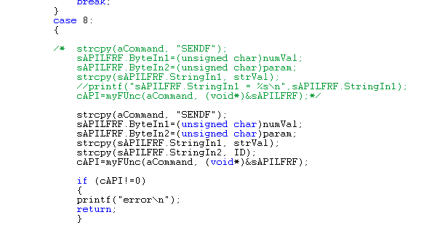

Dans cette fonction il y a des « case » pour les différentes commandes ANUM. En faisant des tests j’ai remarqué que le case 8 correspond au « case » des trames individuelles. En investiguant j’ai trouvé le document IPC.h dans lequel on a les infos suivantes :

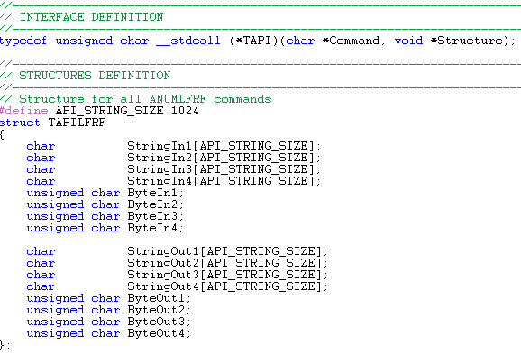

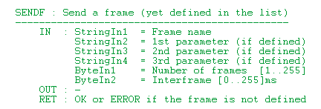

On peut donc remarquer que le code du « case 8 » pour les trames individuelles est cohérent avec ceux qui est écrit dans ce fichier API/IPC.

À partir de là j’ai fait une série de tests pour comprendre si ces commandes étaient envoyée, reçu par la WU… .Ci-dessous la liste des tests effectués :

* Changer dans la database l’ID de 4 octets par celui de 3
* Ajouter ou enlever le h à la fin de l’id
* Coder en dur l’id sur 4 et 3 octets
* Envoyer les commandes indiv puis regarder avance un user1 si elles ont été prise en compte, ce qui voudrait dire que c’est la récupération des trames RF qui ne serait pas bonne
* Affiché les paramètres à différents endroits, vérifier leurs tailles etc...
* Testé avec le .exe anum du projet d’envoyer une trame individuelle. Ce qui a fonctionné.

Ensuite j’en ai parlé à Rémi et il est venu me donner un coup de main. On a donc refait tout ça avec Rémi pour que je lui explique ou j’en étais et qu’ils puissent avoir une idée claire de comment ça fonctionne. Ensuite Rémi m’a expliqué plus exactement comment anum concatène l’ID et s’est rappelé que les fonctions utilisées sont les mêmes que celles utilisées pour les scripts dans ANUM. Or dans ANUM on ne peut pas choisir l’ID dans les scripts, il faut les coder en dur.

On a ensuite eu l’idée de coder en dur l’ID dans la config ANUM et voir si quand on appelle la trame individuelle ça fonctionne, oui ! J’ai eu l’idée de laisser le @ID(24) avant l’ID codé en dur :



Et on voit bien les trames RF que la WU a répondues à cette trame LF. Or on a laissé la ligne qui attribue l’ID dans la structure TAPILFRF. Conclusion : cette ligne ne fait rien, le champ @ID(24) n’est pas remplacé et est même ignoré (taille 0). Il est donc logique que la WU n’ait jamais renvoyé de trame RF puisque la trame LF reçu n’était pas de la taille attendue. On comprend donc que la partie paramètre de la fonction SENDF n’a pas été implémentée.

Plusieurs solutions nous sont venues en tête :

* Trouver le fichier source de la DLL et implémenter cette fonction. L’idée est de concaténer la variable ID qui est bien stocké dans l’attribut StringIn2 de la structure TAPILFRF qui correspond au paramètre 1, avec le reste de la trame LF. Autrement dit de remplacer le @ID(24) par cette valeur
* Si on n’a pas accès à la DLL peut-être que quelqu’un peut l’implémenter même si peu probable.
* Enfin la solution de secours est de créer une trame individuelle par commande et par ID, exemple :

L2=Name:LFD_Ind_Force_MP_ID1 et L3=Name:LFD_Ind_Force_MP_ID2

Et ça pour chaque commande

Bonus : j’ai retrouvé une partie du rapport de Carolina où elle explique qu’elle a eu à modifier une DLL avec une plateforme .NET. C’est peut-être une piste pour corriger ce problème :

